AI智能面试平台项目组 | IG-SDD-2.0 |  | 产品版本 | V1.0
文件状态：  [ ] 草 稿  [ √ ] 正式发布  [ ]正在修改 | IG-SDD-2.0 |  | V1.0 | 内部
 | 项目名称 | AI智能面试平台系统 |  | 共X页

AI智能面试平台系统

系统设计说明书

文档作者：邹一萌
项目组长：邹一萌
批 准 人：
批准日期：2026年06月10日

版本状态

版本 | 作者 | 参与者 | 起止日期 | 注释
V1.0 | 项目组 | 项目组 | 2026.06.10 | 依据当前代码仓库完善系统设计内容

审阅者
团队 | 版本 | 日期 | 签名
项目组 | V1.0 | 2026.06.10 | 邹一萌

分发
姓名 | 位置 | 分发方式 | 分发日期
项目组成员 | 项目文档目录 | 电子文档 | 2026.06.10

目录
1 引言 4
1.1编写目的 4
1.2 读者对象 4
1.3术语解释 4
1.4 参考资料 4
2 项目概述 5
3 设计约束 5
3.1 技术约束 5
3.2 业务约束 5
3.3 质量约束 5
4 设计策略 6
4.1 分层与模块化策略 6
4.2 异步任务策略 6
4.3 AI调用策略 6
4.4 数据与文件存储策略 6
4.5 异常与限流策略 6
5 系统总体设计 7
5.1 体系结构设计 7
5.2 系统功能架构设计 7
5.3 功能设计 9
5.3.1 简历管理模块 9
5.3.2 文字模拟面试模块 9
5.3.3 语音面试模块 10
5.3.4 知识库与RAG问答模块 11
5.3.5 面试日程与系统设置模块 11
5.4 数据库设计 11
5.4.1 逻辑设计 11
5.4.2 物理设计 12
5.5 系统接口设计 13
5.5.1 外部接口 13
5.5.2 内部接口 13
5.5.3 REST接口清单 14
6 开发环境的配置 15
7 运行环境的配置 15
8 测试环境的配置 16
9 系统出错处理 16

1 引言

1.1编写目的
本文档用于说明AI智能面试平台的系统设计方案，明确系统总体架构、模块划分、数据库结构、接口边界、运行环境以及异常处理机制。文档内容依据当前项目代码、配置文件、数据库实体和前端页面整理，为开发实现、代码评审、测试验收和后续维护提供统一依据。

1.2 读者对象
本文档面向项目负责人、后端开发人员、前端开发人员、测试人员、部署维护人员以及评审人员。读者可以通过本文档了解系统采用的技术栈、主要业务模块、数据持久化方案和对外接口设计。

1.3术语解释
术语 | 解释
LLM | 大语言模型，系统通过OpenAI兼容接口完成出题、总结、评分和问答生成。
RAG | 检索增强生成，先从知识库向量检索相关片段，再组织提示词调用模型生成回答。
pgvector | PostgreSQL向量扩展，用于存储和检索知识库文档的Embedding向量。
ASR/TTS | 语音识别与语音合成，语音面试中分别用于用户语音转文字和AI文本转语音。
SSE | Server-Sent Events，用于知识库问答的流式文本返回。
WebSocket | 浏览器与服务端的双向通信协议，用于语音面试实时音频和字幕交互。
RabbitMQ异步任务 | 项目中用于承载简历分析、知识库向量化、面试评估等后台任务。

1.4 参考资料
资料名称 | 说明
README.md | 项目总体介绍、技术栈说明与功能清单。
application.yml | 服务端运行端口、数据库、对象存储、语音配置与文件限制。
控制器与实体类 | 系统对外接口、数据对象和业务范围的直接证据。
原始模板文档 | 提供本需求分析报告的版式、章节层级与说明文档风格。

2 项目概述
AI智能面试平台面向求职准备和面试训练场景，提供简历上传分析、文字模拟面试、语音模拟面试、知识库管理与RAG问答、面试日程管理以及模型与语音服务配置能力。系统采用前后端分离的B/S结构，前端基于React和TypeScript构建交互页面，后端基于Spring Boot、Spring AI、JPA、Redis、RabbitMQ、PostgreSQL和RustFS/S3兼容存储实现业务编排。
从用户视角看，系统将简历资料、面试训练、知识检索和日程记录整合到一个工作台中；从工程实现视角看，系统通过模块化服务、异步任务、统一异常处理、限流控制和可配置AI服务，降低外部模型调用、文件处理和实时语音交互对主请求链路的影响。

3 设计约束

3.1 技术约束
类别 | 约束说明
后端运行环境 | Java 21，Spring Boot 4.0.1，启用虚拟线程；构建工具为Gradle。
前端运行环境 | React 18.3、TypeScript 5.6、Vite 5.4、TailwindCSS 4。
数据库 | PostgreSQL，启用pgvector扩展，向量维度在配置中为1024。
缓存和限流 | Redis/Redisson提供缓存、锁和Lua滑动窗口限流能力。
异步任务 | RabbitMQ承载简历分析、知识库向量化、文字/语音面试评估任务，最大重试次数为3次。
对象存储 | RustFS提供S3兼容文件存储，保存简历文件和知识库原文件。
AI服务 | 聊天模型和Embedding模型通过OpenAI兼容接口访问；语音能力通过DashScope Qwen ASR/TTS访问。

3.2 业务约束
系统业务围绕个人面试训练展开，不设计复杂组织、权限或多租户体系。当前数据实体中没有独立用户表，语音面试保留userId字段用于后续扩展。简历与知识库文件上传受MIME类型和文件大小限制，重复文件通过内容哈希识别。AI分析、向量化和评估结果受外部模型稳定性影响，因此设计了异步状态、错误信息和重试机制。

3.3 质量约束
正确性：接口层通过请求体验证、业务层统一抛出BusinessException，全局异常处理器统一包装Result响应。
可维护性：按modules业务域拆分简历、面试、知识库、面试日程、语音面试和AI设置模块。
可扩展性：AI模型配置、Prompt模板、Skill题库、向量检索参数均通过配置或资源文件管理。
健壮性：异步任务失败后记录状态和错误信息，达到最大重试次数后标记失败。
安全性：API Key和数据库密码从.env或用户目录配置读取，接口重点操作使用@RateLimit限流。

4 设计策略

4.1 分层与模块化策略
系统采用Controller、Service、Repository分层。Controller只负责路由、参数接收和结果返回；Service负责业务编排，并按职责进一步拆分为上传、解析、评分、持久化、查询、删除等服务；Repository基于Spring Data JPA完成数据访问。文件解析、对象存储、Redis、PDF导出和MapStruct映射器归入infrastructure层，避免业务模块直接处理底层细节。

4.2 异步任务策略
简历AI分析、知识库向量化、文字面试评估和语音面试评估均可能耗时较长，因此通过AbstractStreamProducer和AbstractStreamConsumer模板统一封装异步任务。当前底层由RabbitMQ承载消息，常量仍保留stream命名以兼容原设计。消费者处理前会校验实体是否存在，不存在则直接完成；失败时按AsyncTaskStreamConstants.MAX_RETRY_COUNT配置最多重试3次，超过后写入失败状态。

4.3 AI调用策略
后端通过AiClientFactory创建默认、纯净和语音场景ChatClient，模型基础URL、API Key、聊天模型、Embedding模型和温度等参数来自配置文件或运行时设置文件。需要结构化JSON结果的场景通过StructuredOutputInvoker进行重试和修复提示，降低模型输出格式不稳定对业务解析的影响。

4.4 数据与文件存储策略
业务结构化数据持久化到PostgreSQL，知识库向量检索使用pgvector，原始简历和知识库文档保存到RustFS。文件入库前计算SHA-256哈希以识别重复上传，文本内容经Tika解析和清洗后再进入AI分析或向量化流程。Redis用于面试会话缓存、分布式锁、限流脚本执行和部分通用缓存场景。

4.5 异常与限流策略
系统异常按错误域划分为通用、简历、面试、存储、导出、知识库、AI服务、限流、面试日程、语音面试等类型。业务异常统一使用BusinessException携带ErrorCode，全局异常处理器返回Result.error。关键接口通过可重复的@RateLimit注解配置GLOBAL、IP等维度限流，切面逐条执行Redis Lua滑动窗口脚本。

5 系统总体设计

5.1 体系结构设计
系统采用B/S前后端分离架构。前端负责页面展示、文件选择、音频采集、WebSocket连接和SSE流式展示；后端负责REST API、WebSocket会话、AI调用、文件解析、数据持久化和异步任务调度；基础设施层提供数据库、向量检索、缓存、消息队列和对象存储能力；外部AI与语音服务通过网络接口接入。
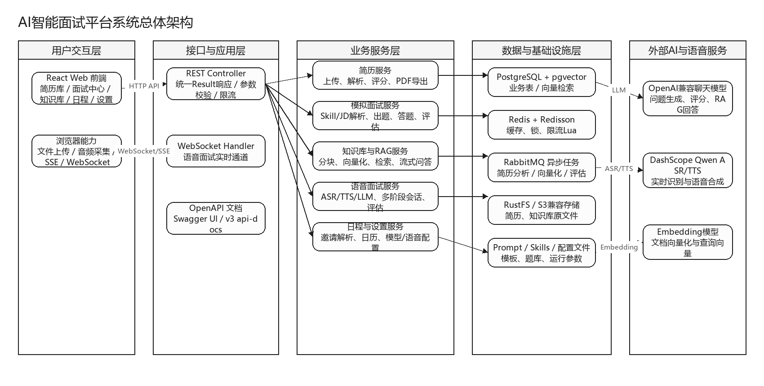
图5-1 系统总体架构图

5.2 系统功能架构设计
系统功能围绕求职训练主线展开，可拆分为八类业务能力：简历管理、面试配置、文字模拟面试、语音面试、知识库管理、RAG问答会话、面试日程和系统设置。各模块之间通过简历文本、Skill配置、面试会话、知识库文档和模型配置形成协作关系。
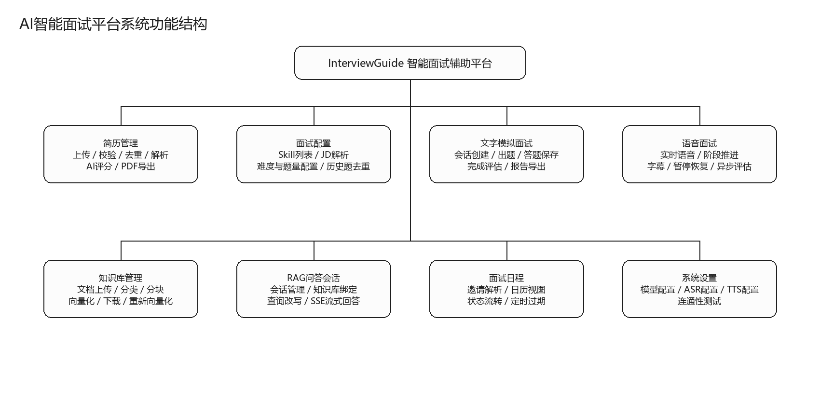
图5-2 系统功能结构图
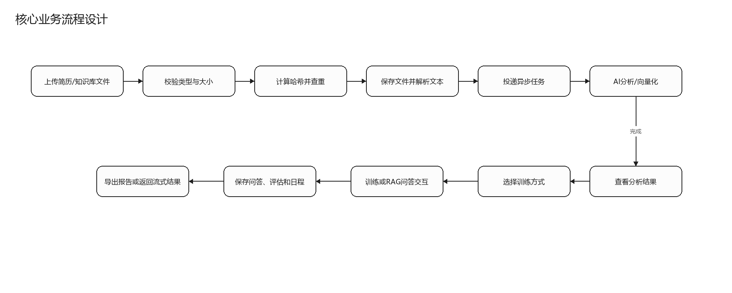
图5-3 核心业务流程图

5.3 功能设计
模块 | 主要类/接口 | 设计说明
简历管理 | ResumeController、ResumeUploadService、ResumeParseService、ResumeGradingService、ResumePersistenceService | 完成文件上传、类型校验、哈希去重、Tika解析、AI评分、分析结果持久化和PDF导出。
面试配置与Skill/JD解析 | InterviewSkillController、InterviewSkillService | 读取内置Skill资源，支持JD解析、题目分类分配、评估参考资料构建和自定义配置。
文字模拟面试 | InterviewController、InterviewSessionService、InterviewQuestionService、UnifiedEvaluationService | 负责创建会话、生成题目、保存答案、恢复未完成会话、完成后异步评估并导出报告。
语音面试 | VoiceInterviewController、VoiceInterviewWebSocketHandler、VoiceInterviewService、QwenAsrService、QwenTtsService | 提供实时音频接入、ASR识别、LLM追问、TTS合成、阶段推进、暂停恢复和异步评估。
知识库管理与RAG | KnowledgeBaseController、KnowledgeBaseUploadService、KnowledgeBaseVectorService、KnowledgeBaseQueryService、RagChatSessionService | 支持文档上传、分块向量化、分类管理、相似度检索、查询改写、会话管理和SSE流式问答。
面试日程 | InterviewScheduleController、InterviewScheduleService、InterviewParseService、ScheduleStatusUpdater | 支持手动维护面试日程、AI解析邀请文本、状态修改和定时标记过期。
系统设置 | AiSettingsController、AiSettingsService、AiProperties、VoiceInterviewProperties | 维护聊天模型、Embedding模型、ASR和TTS配置，并提供连通性测试。

5.3.1 简历管理模块
简历管理模块接收PDF、Word和纯文本等文件。上传服务先进行空文件、大小、MIME类型和扩展名检查，再计算文件哈希判断是否重复。新文件保存到对象存储后解析文本并创建异步分析任务；分析完成后写入resume_analyses表，前端通过简历库和详情页查询分析状态与评分结果。

5.3.2 文字模拟面试模块
文字模拟面试以InterviewSessionEntity为核心保存会话状态。创建会话时根据简历文本、Skill方向、难度、题量和历史题目生成问题列表；答题过程中会话状态写入Redis缓存并同步到数据库；完成后发送评估任务，由统一评估服务按批次调用模型生成得分、反馈、优势、不足和参考答案。

5.3.3 语音面试模块
语音面试通过WebSocket处理浏览器音频流。前端上传音频分片，后端转发至Qwen ASR获取识别文本，再由VoiceInterviewService保存发言、构造上下文并调用VoiceLlmService生成追问。AI文本按句提交TTS合成，音频片段和实时字幕再通过WebSocket推送给前端。会话结束后由异步消费者生成综合评估。
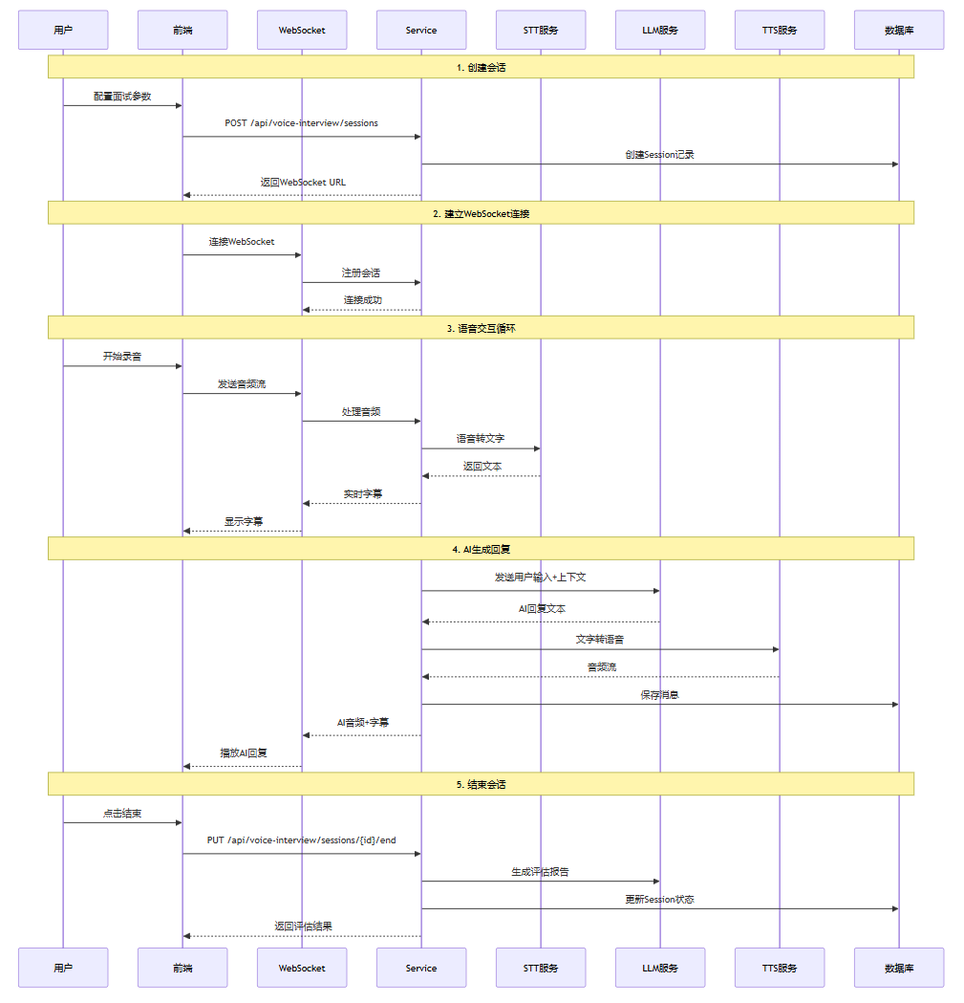
图5-4 语音面试交互时序图

5.3.4 知识库与RAG问答模块
知识库模块保存文档元数据和对象存储地址，解析文本后进行分块和Embedding向量化。查询时，系统可先对用户问题进行改写，再根据配置中的TopK、最小相似度阈值和查询长度策略检索候选片段，最终组织上下文调用聊天模型生成回答。RAG问答会话模块保存会话、消息顺序、置顶状态以及绑定的知识库集合，支持流式返回。

5.3.5 面试日程与系统设置模块
面试日程模块保存公司、岗位、面试时间、面试类型、会议链接、轮次、面试官、备注和状态。邀请文本可由规则与AI结合解析为结构化日程。系统设置模块将模型和语音服务配置写入用户目录下的配置文件，避免密钥进入项目仓库，并提供模型和ASR连通性测试接口。

5.4 数据库设计

5.4.1 逻辑设计
系统核心实体围绕简历、面试会话、知识库、RAG会话、语音面试和面试日程组织。简历与简历分析为一对多关系，简历可关联文字面试会话；文字面试会话与答题记录为一对多关系；知识库与RAG会话为多对多关系；RAG会话与消息为一对多关系；语音面试会话与语音消息为一对多关系，并可对应一份语音评估结果。
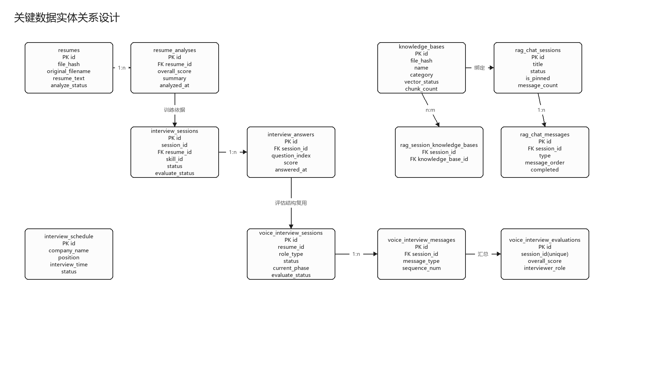
图5-5 关键数据实体关系图

5.4.2 物理设计
数据表 | 关键字段 | 说明
resumes | id、file_hash、original_filename、storage_key、resume_text、analyze_status | 保存简历文件元数据、解析文本和分析状态。
resume_analyses | id、resume_id、overall_score、content_score、summary、strengths_json、suggestions_json | 保存简历AI评分和结构化分析结果。
interview_sessions | id、session_id、resume_id、skill_id、difficulty、status、questions_json、evaluate_status | 保存文字面试会话、题目列表和评估状态。
interview_answers | id、session_id、question_index、question、user_answer、score、feedback | 保存每道题的用户答案、评分和反馈。
knowledge_bases | id、file_hash、name、category、storage_key、vector_status、chunk_count | 保存知识库文档元数据和向量化状态。
rag_chat_sessions | id、title、status、message_count、is_pinned | 保存RAG问答会话信息。
rag_chat_messages | id、session_id、type、content、message_order、completed | 保存RAG会话消息。
interview_schedule | id、company_name、position、interview_time、interview_type、meeting_link、status | 保存面试日程和状态。
voice_interview_sessions | id、user_id、role_type、skill_id、resume_id、current_phase、status、evaluate_status | 保存语音面试会话和阶段状态。
voice_interview_messages | id、session_id、message_type、user_recognized_text、ai_generated_text、sequence_num | 保存语音面试对话消息。
voice_interview_evaluations | id、session_id、overall_score、overall_feedback、question_evaluations_json | 保存语音面试综合评估。

向量检索相关结构由Spring AI pgvector配置初始化，docker/postgres/init.sql负责启用vector扩展。JPA开发环境使用ddl-auto=update，表结构以Entity注解和字段定义为主。

5.5 系统接口设计

5.5.1 外部接口
外部系统 | 协议/方式 | 用途
OpenAI兼容聊天模型 | HTTPS REST | 生成面试题、解析JD、简历分析、RAG回答和评估报告。
Embedding模型 | HTTPS REST | 生成知识库文档向量和查询向量。
DashScope Qwen ASR | WebSocket | 语音面试实时语音识别。
DashScope Qwen TTS | WebSocket/SDK | 语音面试AI回复语音合成。
RustFS/S3兼容对象存储 | S3 API | 保存简历和知识库原始文件。
PostgreSQL/pgvector | JDBC/VectorStore | 关系数据持久化和向量相似度检索。
Redis/Redisson | Redis协议 | 缓存、锁和限流Lua脚本。
RabbitMQ | AMQP | 异步任务投递与消费。

5.5.2 内部接口
内部接口以Service方法调用为主，Controller不直接访问Repository或基础设施。文件上传类接口调用FileValidationService、FileHashService、FileStorageService和DocumentParseService；AI类接口通过AiClientFactory获取ChatClient；异步类接口通过Producer发送任务，再由Consumer处理并回写状态。

5.5.3 REST接口清单
模块 | 接口 | 说明
简历 | POST /api/resumes/upload | 上传并触发简历分析。
 | GET /api/resumes | 查询简历列表。
 | GET /api/resumes/{id}/detail | 查询简历详情和最新分析结果。
 | GET /api/resumes/{id}/export | 导出简历分析PDF。
 | DELETE /api/resumes/{id} | 删除简历及相关数据。
 | POST /api/resumes/{id}/reanalyze | 重新分析简历。
面试 | POST /api/interview/sessions | 创建文字面试会话。
 | GET /api/interview/sessions/{sessionId}/question | 获取当前面试题。
 | POST /api/interview/sessions/{sessionId}/answers | 提交面试答案。
 | POST /api/interview/sessions/{sessionId}/complete | 完成面试并触发评估。
 | GET /api/interview/sessions/{sessionId}/report | 查询面试评估报告。
 | GET /api/interview/sessions/{sessionId}/export | 导出面试报告PDF。
Skill | GET /api/interview/skills | 查询内置Skill列表。
 | POST /api/interview/skills/parse-jd | 解析岗位描述并生成面试配置建议。
知识库 | POST /api/knowledgebase/upload | 上传知识库文档并触发向量化。
 | POST /api/knowledgebase/query | 同步知识库问答。
 | POST /api/knowledgebase/query/stream | SSE流式知识库问答。
 | POST /api/knowledgebase/{id}/revectorize | 重新向量化知识库。
RAG会话 | POST /api/rag-chat/sessions | 创建RAG问答会话。
 | POST /api/rag-chat/sessions/{sessionId}/messages/stream | 发送消息并流式返回回答。
面试日程 | POST /api/interview-schedule/parse | 解析面试邀请文本。
 | GET /api/interview-schedule | 查询面试日程列表。
 | PATCH /api/interview-schedule/{id}/status | 修改日程状态。
语音面试 | POST /api/voice-interview/sessions | 创建语音面试会话。
 | PUT /api/voice-interview/sessions/{sessionId}/pause | 暂停语音面试。
 | PUT /api/voice-interview/sessions/{sessionId}/resume | 恢复语音面试。
 | POST/api/voice-interview/sessions/{sessionId}/evaluation | 生成语音面试评估。
系统设置 | GET /api/settings/ai/model | 读取模型配置。
 | PUT /api/settings/ai/model | 更新模型配置。
 | POST /api/settings/ai/model/test | 测试模型连通性。
 | PUT /api/settings/ai/voice/asr | 更新ASR配置。
 | PUT /api/settings/ai/voice/tts | 更新TTS配置。

6 开发环境的配置
类别 | 标准配置 | 最低配置
JDK | Java 21，Gradle Toolchain自动使用21 | Java 21
后端IDE | IntelliJ IDEA或支持Gradle/Spring Boot的IDE | 可运行Gradle命令行
Node.js | Node.js 18+，pnpm 10.26 | Node.js 18+
数据库与中间件 | Docker Compose启动PostgreSQL、Redis、RabbitMQ、RustFS | 本机分别安装相同服务
配置文件 | 项目根目录.env保存数据库、AI和存储配置 | 至少配置APP_AI_MODEL_API_KEY

后端开发可使用app模块的bootRun任务启动，应用默认端口为8200；前端开发在frontend目录执行pnpm dev，通过Vite开发服务器访问页面。

7 运行环境的配置
组件 | 运行配置 | 说明
后端服务 | Spring Boot应用，容器内依赖POSTGRES_HOST、REDIS_HOST、RABBITMQ_HOST和APP_STORAGE_ENDPOINT | 提供REST、SSE和WebSocket接口。
前端服务 | Nginx托管Vite构建产物 | docker-compose.yml中映射80端口。
PostgreSQL | pgvector/pgvector:pg16 | 保存业务表并支持向量检索。
Redis | redis:7 | 缓存、锁和限流脚本。
RabbitMQ | rabbitmq:3.13-management | 异步任务队列，管理端口15672。
RustFS | rustfs/rustfs:latest | S3兼容对象存储，默认桶interview-guide。

生产或演示环境中应避免使用默认数据库密码和默认对象存储密钥，所有敏感配置应从环境变量或受控配置文件注入。

8 测试环境的配置
测试环境使用JUnit 5、Mockito和AssertJ。app/src/test/resources/application-test.yml提供测试配置，H2可用于普通集成测试；限流、RabbitMQ和对象存储相关能力需要真实中间件或独立测试环境。前端通过TypeScript编译和Vite构建验证页面、组件与API类型。
测试对象 | 建议验证内容
简历管理 | 上传类型校验、重复检测、解析失败、分析状态流转、PDF导出。
文字面试 | 会话创建、问题生成、答题保存、未完成会话恢复、评估任务触发。
知识库 | 上传解析、向量化状态、相似度检索、SSE流式回答、重新向量化。
语音面试 | WebSocket连接、音频分片、字幕推送、暂停恢复、异步评估。
限流与异常 | 重复@RateLimit规则、Redis脚本加载、BusinessException错误码映射。

9 系统出错处理
系统采用统一错误码和统一响应包装。业务层遇到可预期错误时抛出BusinessException，错误码按模块分域；GlobalExceptionHandler将异常转换为Result.error，前端根据code和message展示错误。RateLimitExceededException用于接口限流场景，文件上传、存储、AI调用、向量化、评估和导出失败均有对应错误码。

错误域 | 错误码范围/代表错误 | 处理策略
通用错误 | 400、404、500 | 参数错误、资源不存在和内部错误统一返回Result.error。
简历模块 | 2001-2008 | 提示用户文件、解析或分析失败，可重新上传或重新分析。
面试模块 | 3001-3007 | 提示会话不存在、已完成、题目生成或评估失败。
存储与导出 | 4001-5001 | 记录日志并提示上传、下载、删除或PDF导出失败。
知识库模块 | 6001-6006 | 标记向量化状态或查询失败原因，允许重新向量化。
AI服务 | 7001-7005 | 提示服务不可用、超时、密钥无效或频率超限。
限流模块 | 8001 | 提示请求过于频繁，请稍后再试。
面试日程 | 9001 | 提示日程不存在。
语音面试 | 10001、10004、10006 | 提示会话或评估结果不存在，评估失败时保留错误信息。

后台异步任务失败时，消费者会记录异常堆栈并回写业务实体状态；若任务达到最大重试次数仍失败，则保存错误摘要，避免前端长期停留在处理中状态。

